



Rapport de Stage

E´ labore´
par : Yossr Ammar

De´veloppement d’une application web pour la supervision et la gestion des sauvegardes pour des équipements re´seau

Encadrant de stage :
M. Jarraya Houssem

Du 01/07/2023 au 31/07/2023

Remerciement

Avant d'entrer dans le vif de mon expérience professionnelle, je trouve opportun de débuter ce rapport de stage en exprimant ma reconnaissance envers ceux qui ont été des soutiens précieux tout au long de cette période. Mes remerciements vont à ceux qui ont contribué à rendre cette expérience si riche et significative.

Je tiens à commencer en exprimant ma gratitude envers M. Jarraya Houssem, mon encadrant de stage, dont l'accompagnement et les enseignements ont été inestimables tout au long de cette expérience professionnelle. Sa patience et sa pédagogie ont été des atouts précieux, et je suis reconnaissant pour les conseils prodigués au cours de ce mois.

Enfin, je souhaite adresser des remerciements sincères à l'Institut Supérieur d'Informatique et des Technologies de Communication H.S de m'avoir offert cette opportunité de réaliser ce stage d'été dans des conditions optimales. Cette opportunité a été une véritable aubaine, et je suis honoré d'avoir pu contribuer au sein de cette institution.

Je tiens à souligner une fois de plus ma profonde reconnaissance envers tous ceux qui ont joué un rôle dans la réussite et la mémorabilité de ce stage.

Table des matières

Introduction générale

Présentation du projet

Travail réalisé

Résultat

  - Fonctionnalités implémentées
  - Aperçu des interfaces

Technologies utilisées

  - Fonctionnalités implémentées projet
  - Aperçu des interfaces

Bilan du stage

  - Réalisation des objectifs
  - Difficultés rencontrées et solutions
  - Apprentissages et compétences acquises

Conclusion

  - Résumé du projet
  - Perspectives d'évolution

Annexes

  - Capture d'écran de l'application
  - Documentation technique

- Introduction générale

Dans le cadre de ce stage, nous avons travaillé sur le projet de développement d'une application web pour la supervision et la gestion des sauvegardes pour des équipements réseau. Cette application a été conçue pour faciliter le processus de sauvegarde et de gestion des équipements réseau, en utilisant les technologies HTML, PHP et PHPMyAdmin,SQL.

- Présentation du projet

Le projet consiste en la création d'une application web permettant aux administrateurs réseau de superviser et de gérer les sauvegardes des équipements réseau. L'application offre une interface conviviale et intuitive pour gérer les sauvegardes, effectuer des restaurations et visualiser l'état des sauvegardes en cours.

- Travail réalisé

Dans le cadre de ce projet "Développement d’une application web pour la supervision et la gestion des sauvegardes pour des équipements réseau", nous avons commencé par effectuer une analyse des besoins des administrateurs réseau en matière de sauvegardes d'équipements. Cette étape nous a permis de définir les fonctionnalités clés de l'application et les exigences spécifiques à satisfaire. Ensuite, nous avons procédé à la conception de l'application. Cette étape a été essentielle pour garantir une expérience utilisateur optimale. Le développement de l'application a suivi la phase de conception. Nous avons utilisé HTML et CSS pour créer les pages web, et PHP pour implémenter la logique métier et la gestion des sauvegardes au niveau du serveur. La base de données a été mise en place à l'aide de phpMyAdmin.

- Résultats

  - Fonctionnalités implémentées

Les principales fonctionnalités implémentées dans l'application sont les suivantes :
- Ajout, modification et suppression des équipements réseau pour les sauvegardes.
- Programmation des sauvegardes automatiques à des intervalles spécifiés.
- Visualisation de l'état des sauvegardes en cours et des sauvegardes précédentes.

  - Aperçu des interfaces

Nous avons créé des interfaces conviviales avec un design intuitif pour faciliter la navigation et l'utilisation de l'application. Des captures d'écran de l'application sont disponibles en annexe 8.1.

- Technologies utilisées

Pour développer cette application, nous avons utilisé les technologies suivantes :
    - HTML pour la structure et le contenu des pages web.
    - PHP pour la logique côté serveur et la communication avec la base de données.
    - PhpMyAdmin pour la gestion de la base de données MySQL utilisée pour stocker les informations relatives aux sauvegardes.
    - EasyPHP pour la configuration locale de l'environnement de développement, permettant de combiner PHP, Apache, MySQL et d'autres composants essentiels.
    - JavaScript pour ajouter des fonctionnalités interactives et dynamiques à l'interface utilisateur, améliorant ainsi l'expérience globale de l'application.
    - Bootstrap pour faciliter la conception et la mise en page responsives des éléments de l'interface, assurant une apparence attrayante et cohérente sur différents appareils et résolutions.











- Bilan du stage

  - Réalisation des objectifs

Dans l'ensemble, les objectifs du projet ont été atteints avec succès. L'application fonctionne comme prévu et offre les fonctionnalités requises pour superviser et gérer les sauvegardes des équipements réseau.

  - Difficultés rencontrées et solutions

Au cours du développement, nous avons rencontré des défis techniques liés à la gestion des sauvegardes et à l'interaction avec la base de données. Cependant, en recherchant et en mettant en œuvre des solutions appropriées, nous avons pu surmonter ces difficultés avec succès.

  - Apprentissages et compétences acquises

Ce stage nous a permis d'approfondir nos connaissances en développement web, en particulier en HTML, PHP, JavaScript et phpMyAdmin. Nous avons également développé des compétences en analyse des besoins, en conception d'interfaces utilisateur et en gestion de projet.

- Conclusion

  - Résumé du projet

En conclusion, ce stage nous a offert l'opportunité de développer une application web fonctionnelle pour la supervision et la gestion des sauvegardes pour des équipements réseau. L'utilisation des technologies HTML, PHP et phpMyAdmin, MySQL, JavaScript, EasyPHP a été essentielle pour atteindre les objectifs du projet.

  - Perspectives d'évolution

Pour l'avenir, l'application pourrait être améliorée en ajoutant de nouvelles fonctionnalités telles que la gestion des utilisateurs avec des rôles spécifiques, des alertes en cas d'échec de sauvegarde, ou encore une interface plus moderne. De plus, des tests de sécurité et de performance pourraient être effectués pour assurer la fiabilité et la robustesse de l'application.

- Annexes

  - Capture d'écran de l'application

Voilà les captures d'écran représentant l'application en action

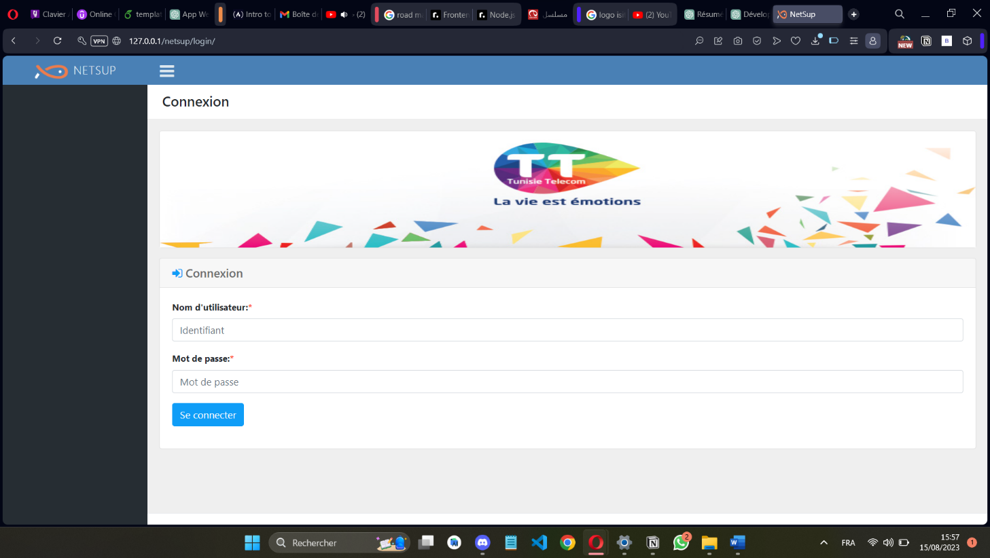
L’interface de connexion :

Tableau de bord où on trouve la liste des équipements avec leur états :
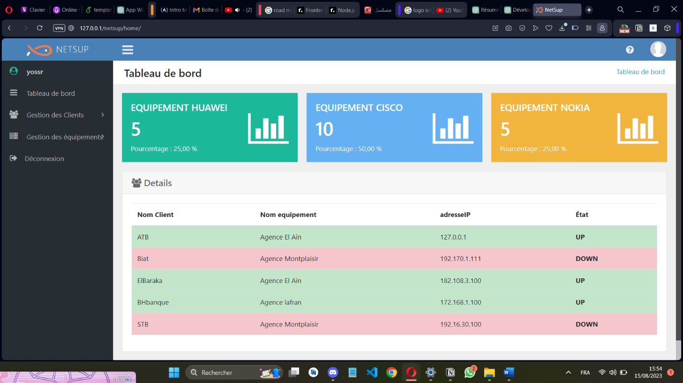

Formulaire de l’ajout des clients:

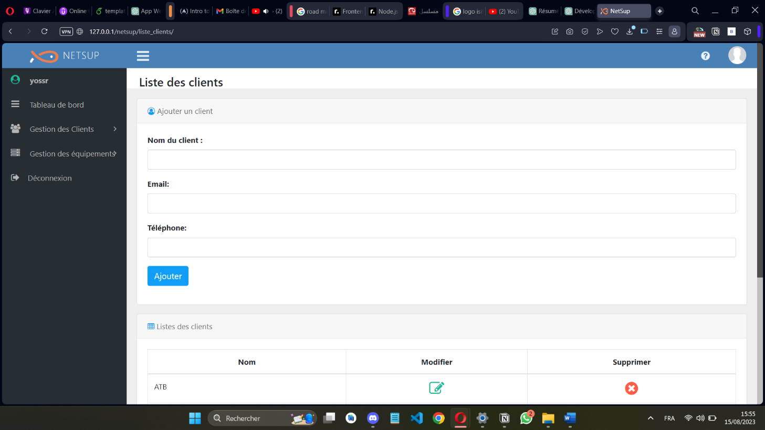

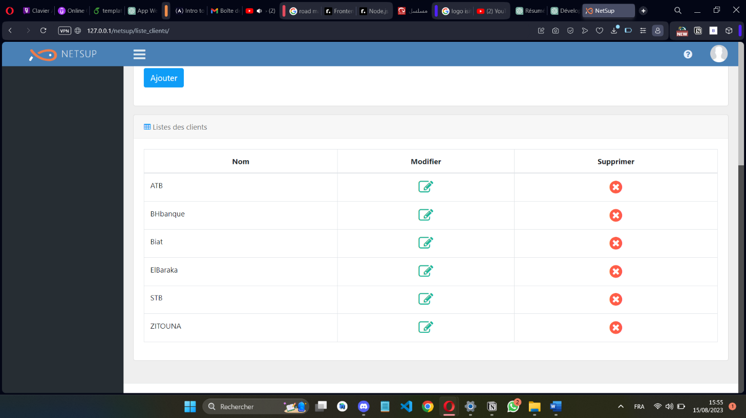
la liste des clients :

Suppression ou modification de la liste des clients :
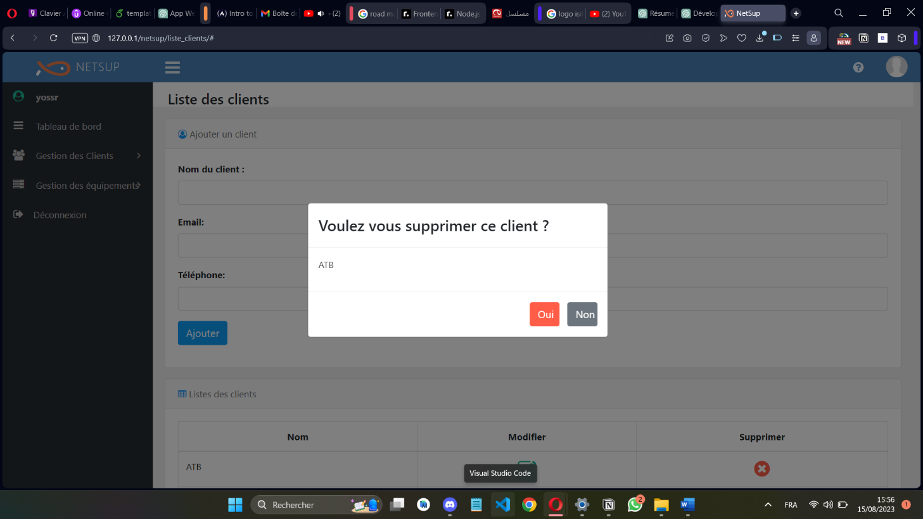

Formulaire de l’ajout des équipements :
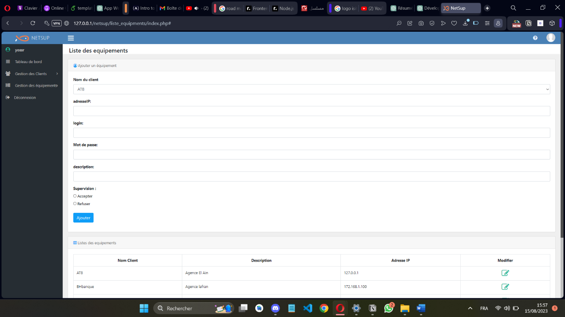

Modification de l’équipements :

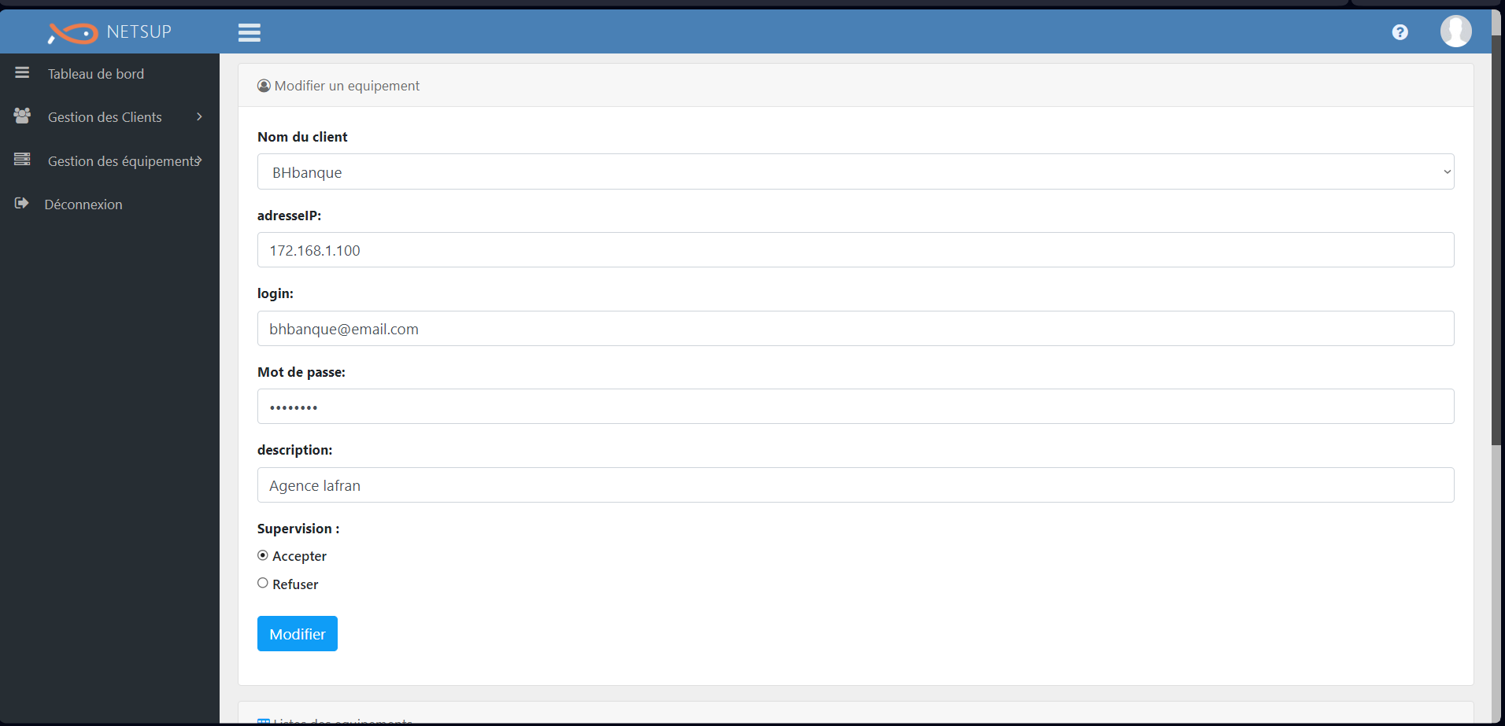

  - Documentation technique

[Insérer ici la documentation technique détaillée de l'application, y compris la structure de la base de données, les spécifications des fonctionnalités, etc.]

